МЕТОДИЧЕСКАЯ РАССЫЛКА № 8/2021
Вера в себя как фундамент вашей жизни


Вера в собственные силы – важнейший фактор успеха в любом деле. Вера в себя – это основа основ, питательная почва, на которой сможет вырасти сад нашего успеха: в личной жизни, в профессии, в творчестве и т.д.
Вера в себя — это, по большому счёту, вера в свою способность справиться, преодолеть препятствия и выйти из ситуации победителем, то есть получить желаемое. Отсутствие веры в себя — это восприятие ситуации как превышающей его силы, неразрешимой, безнадёжной. В зависимости от восприятия человек предпринимает те или иные действия, или же не предпринимает ничего.
Если человек теряет веру в себя, даже небольшие преграды становятся для него непреодолимыми, а каждая неудача воспринимается как полный провал. Столкнувшись с серьезными разочарованиями, люди часто сдаются, отказываются от целей и живут не той жизнью, которой хотели бы. Но стоит вновь обрести веру в себя, и тут же оказывается, что добиться желанных результатов не так и сложно.
В современном мире, полном конкуренции и сложностей, с неудачами сталкивается каждый, но достойно справляться с испытаниями получается только у тех, кто не сомневается в себе. Поэтому сегодня мы поговорим о том, почему внутренняя вера в собственные силы так важна, и о том, как поверить в себя. Мы представим советы, которые помогут обрести уверенность в собственных силах, чтобы достойно справляться с любыми жизненными ситуациями.
Для начала давайте разделим понятия «вера» и «уверенность». Второе слово обычно подразумевает, что у вас просто нет причин сомневаться. К примеру, вы можете быть уверены, что легко справитесь с привычной работой, сварите суп или испечёте пирог. Эту уверенность вам даёт опыт и четкое понимание того, какие действия нужны для достижения необходимого результата. И выполнение таких действий не вызывает затруднений.
Но существуют задачи, сложность и выполнимость которых трудно предсказать. И если человек не уверен, что справится, ему гораздо сложнее приступить к задаче и эффективно работать над её решением. В таких случаях необходима вера в собственные силы. Именно вера помогала справляться с трудностями величайшим личностям в истории человечества.
Вера в себя связана с положительной оценкой себя. Уверенность в себе связана с положительной оценкой своих возможностей.
Все художники, писатели, ученые и исследователи работали, не зная заранее, каких результатов они добьются. Каждый великий человек начал путь с малого – с нуля. Ван Гогу не достались его полотна уже написанными. Он упорно трудился, чтобы получить статус одного из выдающихся художников всех времен. Когда-то и ему пришлось впервые прикоснуться к кисти.
Агата Кристи не доставала с полки уже готовые собственные книги. Она писала их, кропотливо составляя главы, нагнетая интригу. Когда-то и она впервые прикоснулась к перу, написала несколько неудачных страниц, скомкала и выкинула их.
Означает ли это, что уверенные в себе люди всегда только выигрывают, и успех сам идет к ним в руки? — вовсе нет. Но если вы знаете человека, который всю жизнь пытается что-то изменить, вырваться из невыносимых условий, перейти на новый уровень жизни и дохода и по итогу у него это все-таки получается, то скорее всего, это человек уверенный в себе.
Ваш великий путь тоже начнется с малого, и подтолкнет к достижениям лишь вера в себя. Придется столкнуться с ошибками, оплошностями, критикой. Поверьте в себя, и все это не будет иметь значения – вы нацелитесь на результат, и прочее будет мелочью.
Проторенного пути к великим целям не бывает, и порой приходится двигаться вперёд, вооружившись лишь верой в себя. На этом пути всегда будет достаточно препятствий и неожиданных поворотов. Но вся история человечества показывает, что великими становятся лишь те, кто по-настоящему верит в себя и собственные силы.

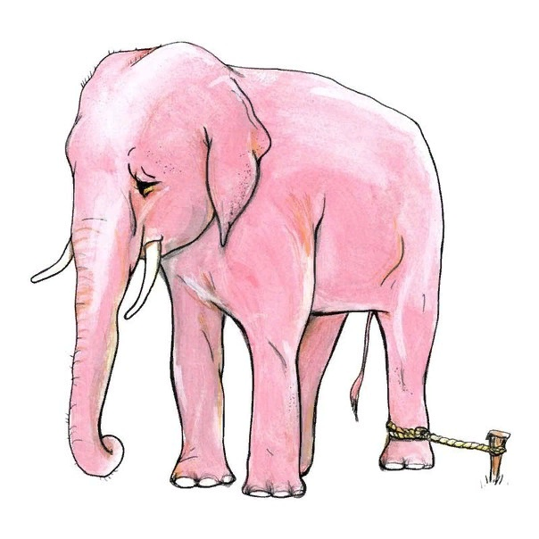
Притча о необходимости веры в себя
Однажды, проходя мимо слонов в зоопарке, я вдруг остановился, удивленный тем, что такие огромные создания, как слоны, держались в зоопарке привязанные тоненькой веревкой к их передней ноге. Ни цепей, ни клетки. Было очевидно, что слоны могут легко освободиться от веревки, которой они привязаны, но по какой-то причине, они этого не делают.
Я подошел к дрессировщику и спросил его, почему такие величественные и прекрасные животные просто стоят и не делают попытки освободиться. Он ответил: "Когда они были молодыми и намного меньше по размерам, чем сейчас, мы привязывали их той же самой веревкой, и теперь, когда они взрослые, достаточно этой же веревки удерживать их. Вырастая, они верят, что эта веревка сможет удержать их, и они не пытаются убежать."
Это было поразительно. Эти животные могли в любую минуту избавится от своих "оков", но из-за того, что они верили, что не смогут, они стояли там вечно, не пытаясь освободиться.
Как эти слоны, сколько из нас верит в то, что мы не сможем сделать чего-либо, только из-за того, что не получилось однажды?

Вера в себя — это одновременно и вера в мир.
Отношение к миру — это, по большому счету, наше отношение к причинам, по которым боль и сложные ситуации приходят в нашу жизнь. Мы можем считать, что родились для того, чтобы у нас все было хорошо, как у всех, как должно быть, и тогда трудности, несправедливость и конфликты — это зло, которое мешает нашему безоблачному существованию в здоровье, достатке, комфорте. Но если увидеть своё жизненное путешествие как увлекательное приключение, в котором на пути нам даются разные задачи и головоломки — проблемы воспринимаются по-другому.

В китайском языке иероглиф, обозначающий слово «кризис», имеет два значения — «опасность» и «новые возможности». Вот эти возможности для изменения, развития, новых проявлений себя, которые несет в себе каждая «неправильность» нашей жизни, — их мы часто не замечаем. Заболели — возможность поменять образ жизни. Расстались с партнёром — возможность изменить отношение к противоположному полу. К вам отнеслись неуважительно — возможность научиться выражать себя. Только вместе с возможностью обычно приходит и боль, и она добавляет ещё и необходимость. На эту тему существует много разных выражений, вроде «нет худа без добра», «не было бы счастья, так несчастье помогло», говорящих о том, что в плохой ситуации можно увидеть и что-то хорошее. Если события идут не так, как хочется, можно сказать: «Я не могу, я не заслуживаю», а можно сказать: «Интересно, что я делаю не так? Не может быть, чтобы эта штука не поддалась!» Восприятие человеком собственных способностей происходит по очень похожему принципу. Если ответ не очевиден с первого взгляда, это ещё не значит, что его не существует вообще.
Само слово «вера» — по определению означает восприятие как правды того, чему нет вещественных доказательств. Словари дают следующее определение веры: признание чего-либо истинным без предварительной фактической или логической проверки. То есть вера в себя — это отношение к себе, основанное не столько на информации о том, что я уже совершил, сколько на предположениях о том, что я мог бы совершить. А как человек узнает о том, кто он и что он может? Он узнает об этом от окружающих. И накапливать такого рода данные человек начинает с очень раннего возраста.
Кто влияет на нашу веру в себя?
По большому счету, верить в себя было бы очень легко, если бы человек с детства был окружен людьми, которые в него верят. То есть верят в то, что, сталкиваясь с какой-то сложностью, у него хватит ума, сил, способностей эту сложность увидеть, разобраться и найти, как привести ситуацию к желаемому разрешению. И более того, что, имея какое-то желание, человек сможет воплотить его. Например, что трехлетний мальчик может сам завязать шнурки, а десятилетний сам сможет вернуться из школы домой. Что двадцатилетний сын сам может обслуживать себя и жить без родителей. Что он сам может найти себе работу, выбрать партнёра. Что у него хватит мудрости не связываться с плохой компанией.
Вера в себя закладывается (или не закладывается) в детстве. Если родители помогли осознать свою ценность, воспитали самоуважение, то вера в себя будет жить внутри и помогать идти по жизни с высоко поднятой головой. А вот если в детстве ребенка критиковали, сравнивали, были всегда не довольны, то и его отношение к себе становится таким же. Внутри ребенка обустраивается Критик, который 24 часа в сутки рассказывает ему, что с ним не так.
Чрезмерная опека родителей, которые мешали в детстве ребенку самостоятельно принимать решения и делать судьбоносные поступки. У малыша сформировались стереотипы, из-за которых добиваться поставленных задач без помощи близких людей представляется невозможным.
Подумайте сами, насколько сложно ребенку верить в себя, слыша классическую фразу родителей: «Мы так за тебя волнуемся!». Обычно волнение за ребенка воспринимается как показатель того, что родитель любит ребенка, желает ему добра. Что это за родитель, который не переживает за своего ребенка? И в то же время волнующийся родитель посылает подспудное, бессознательное послание, как бы между строк: «Ты не способен справиться с этой жизнью. Мир опасен, а ты ещё глупенький и слабенький, и поэтому за тебя нужно волноваться». Ведь если подумать логически, если родитель уверен в том, что ребенок справится с любой ситуацией, с которой он встретится, то зачем за него волноваться? Тогда можно быть спокойным.
В сложившейся ситуации матери и отцу важно вовремя отпустить чадо на вольные «хлеба», контролируя его поступки на расстоянии.
Обратный вариант развития событий заключается в отсутствии наставника, который в юности мог бы помочь малышу. Ребенок, попавший в суровые реалии, зачастую терпел поражения в собственных начинаниях, поэтому потерял веру в себя.
Веру в способности ребенка не нужно путать с безразличием и отсутствием вовлеченности в процессы жизни ребенка. Для выработки веры в себя кроме определённой свободы действий ребенку ещё нужно знать, что если что-то не получается, то рядом есть кто-то, кто поможет получить желаемый результат. Этот баланс сложно найти — с одной стороны, я в тебя верю, но с другой стороны — если тебе понадобится помощь с решением трудностей, то я доступен как родитель. Необходимо, чтобы в отношениях было доверие, чтобы при случае ребенок мог открыто попросить совета, поддержки, недостающих ресурсов. Но сколько вы знаете семей, где родители предоставляют ребенку и то, и другое? В реальности их очень мало.
Детские комплексы – весомый аргумент для сформировавшейся личности, чтобы не пробовать изменить привычное течение обстоятельств. Безразличие и смиренность, сопровождающиеся безусловным согласием с толпой, становятся оплотом развития в человеке внутреннего конфликта. Людям, которые не хотят совершенствоваться и отстаивать собственную точку зрения, не свойственна уверенность в себе. Подобное личностное качество можно по достоинству отнести к волевым характеристикам человека, а у приведенного выше типажа стремление к достижению заветных целей не наблюдается.
Нередко люди не доверяют своей интуиции из-за внутренних разногласий, сопровождающихся паническими атаками. Страхи человека – это причины сомнений, мешающих вырабатывать уверенность в собственных силах.

Неоправданный и беспричинный страх поражения – еще одна причина для проявления у человека неуверенности в собственных силах. Некоторые люди предпочитают смотреть за развитием событий со стороны, не стараясь изменить устоявшуюся ситуацию с выгодой для себя. Бездействие – вот главная ошибка, не позволяющая укреплять имеющиеся и приобретать новые личностные качества.
Чувство преждевременной победы и проявление расслабленного состояния тоже становятся весомыми причинами, порождающими у человека комплексы. Заблаговременно растеряв концентрацию, поражение неминуемо, поэтому мы разочаровываемся в собственных силах, оставляя попытки добиваться недостижимых результатов.
Даже если человек - самородок от природы, который обладает умом и смекалкой, красивый, хороший профессионал… без веры в себя все эти качества в нем становятся невидимыми.
Обесценивание.
Как часто встречаются люди, которые лишают других значимости, обесценивают поступки, мысли, достижения? Делали ли вы нечто похожее сами?
Обесценивание – механизм действий, задача которых:
- выбить из колеи
- уменьшить заслуги
- сделать личность непримечательной, малозначимой
- изменить мировоззрение, подогнать его под определенный шаблон
- повернуть ситуацию в нужное, выгодное русло.
Вспомните, бывали ли у вас ситуации, когда:
- Вы приходили со школы домой, хвастались родителям, что сегодня пробежали на уроке физкультуры дистанцию на 10 секунд быстрее, а они спрашивали: “Почему не на 15?”
- Вас просили что-то сделать, благодарили, а вы отвечали “не за что”?
- Вы преодолели страх высоты (пауков, темноты, собак и т.д.), решили поделиться этим достижением с близким человеком, а в ответ услышали “ну и что”?
- Вам делали приятный подарок, а друзья говорили, что “эта сумочка уже вышла из моды, наверное, её купили на распродаже”?
- Вы защитили ученую степень, а вам отвечали “сейчас их получают все, кому не лень”?
- Вам было больно, вы хотели выплеснуть эмоции, а вам говорили, что “это того не стоит”?
Все это – обесценивание вас, ваших чувств и стремлений.

Почему же теме обесценивания посвящается столько времени?
Современный человек сталкивается с пониманием того, что не всегда качество жизни зависит от материальной составляющей. А от того, каковы наши отношения с семьей, партнером, детьми, от того, как мы воспринимаем информацию, как мы на нее реагируем – постоянно.

Чем обесценивание отличается от критики?
Критика ВСЕГДА должна быть конструктивной.
Конструктивная критика – это когда человеку указывают на то, что он сделал хорошо, но мягко аргументируют, где можно было бы что-то улучшить.
Когда же критика перерастает в обвинение (“ты всегда забываешь”, “ты постоянно опаздываешь”, “этот провал случился из-за тебя”) – это обесценивание.
Разовое проявление неуважения может отбить желание у человека развиваться в определенной сфере, предложить стоящую идею и воплотить ее в жизнь. Хроническое обесценивание может привести к тому, что человек разрушит собственную самооценку и начнет бояться проявлять инициативу (установка, что это – всегда наказуемо).
Опасно, когда человек обесценивает сам себя:
- как профессионала, когда берет недостаточную оплату за работу
- как личность, когда выбирает партнера, что воспринимает любовь и заботу как должное
- когда не ценит свое время.

Как распознать обесценивание?
Можно просто послушать человека или присмотреться к его поведению. Обратите внимание на список фраз и ситуаций, которые свидетельствуют, о том, что ваш близкий обесценивает себя или других:
- “да, но…”
- “это то немногое, что я могу делать”
- “ничего особенного”
- “это не так хорошо, как у кого-то другого”
- “это кажется лучше, чем на самом деле”
- “любой может это сделать”
- “я правда пытался”
- “ты не способен измениться”
- сарказм
- ответ вопросом на вопрос
- услышать комплимент, но не поверить в его искренность
- притворяться, что ситуация непонятна
- уничтожить результат собственной или совместной работы

Как справляться с обесцениванием?
Первое и самое главное – признайте наличие обесценивания в своей жизни.
Трезво проанализируйте ситуацию: обесценивают вас или обесцениваете вы?
Если вы склонны обесценивать других людей, сделайте небольшую терапевтическую практику.
Задайте себе вопросы:
- Завидуете ли вы успехам других людей? Почему?
- Нравится ли вам их стиль жизни?
- У вас схожие убеждения или же они оличаются?
- Вас раздражает что-то в человеке?
- Если да, что именно?
- Раздражает ли это вас в вас самом?
Постарайтесь дать честные ответы.

Если же вы стали объектом обесценивания, подумайте, кому это выгодно и зачем.
Начните “фильтровать” свое окружение. Держите возле себя людей, которые примут вас любым – здоровым или больным, богатым или, когда у вас финансовые трудности, счастливым и грустным.
Научитесь брать ответственность за свою жизнь. Не бойтесь проявлять активность.
И главное – всегда говорите правду, если вас что-то не устраивает. Практически все ситуации можно решить с помощью диалога.
Детство давно позади. Возвратиться туда и поменять что-то – невозможно. Обвинять родителей? Тоже не даст результат. Однако, поднять самооценку и развить уверенность в себе можно. Устранить духовные «недуги» из детства можно с помощью самоанализа, рассмотрев проблему с различных ракурсов. Жить в страхе – нецелесообразное решение, мешающее людям достигать заветных целей.
У каждого ребенка, который верит в себя, есть родители, которые поверили в него первыми.
По статистике, родители корректируют поведение ребенка каждые 6–9 минут. Но насколько это эффективный путь коммуникации и мотивирует ли он ребенка осваивать новые навыки? Опыт и наблюдения специалистов показывают — чтобы воспитать успешного и счастливого человека, нужно обращать внимание на сильные стороны ребенка и хвалить его.
Мы дарим своим детишкам крылья, когда верим в них. Когда поддерживаем их самые смелые мечты и говорим, что всё в э этом мире возможно. В такие моменты наши дети действительно могут летать.
Вот почему мы должны стать для них примером в целеустремлённости и решительности, так же мечтать, так же верить…
Родители должны понимать, что однажды ребёнок последует их примеру, а не их совету.
Дети обязательно должны знать, что как бы не складывалась жизнь, какие преграды и испытания не выпадали на пути, они всегда смогут достичь того, что захотят.
Поэтому, если вы видите, что ваш малыш сомневается, отказывается от задуманного из страха неудачи и поражения, если у него занижена самооценка, поддержите его. Всё очень просто: следует лишь помочь ребёнку осознать, что всё, что ему нужно для успеха, уже существует. Оно – у него внутри.

Как поддержать самооценку ребенка?

Взрослые настолько одержимы собственной самооценкой, что зачастую забывают о ещё более важной вещи – самооценке детей. А она очень важна. Школьник не должен бояться оспаривать слова учителя или не соглашаться с родителями, только потому что они старше.
На самом деле лучшее, что взрослые могут дать детям – веру в собственную значимость и свои силы.
Как сформировать у ребенка веру в себя?
Советы для родителей:
- Разговаривайте со своими детьми на равных. Это означает обращаться к ним с любовью, терпением и позитивом. Если мы всегда будем вести себя так, то покажем хороший пример и поможем им вырасти эмоционально гармоничными личностями.
- Рассказывайте истории, которые помогут им стать лучше, решительнее, смелее. Дети должны понимать, что крайне важно не забывать о том, что мы думаем, чувствуем и как поступаем. Такое общение помогает малышам получить знания о людях (себе и других) и вещах. Это облегчает понимание мира, в котором мы живем.
- Научите их вести также внутренний диалог: на собственном примере анализируйте, что хорошего сделали, а что – наоборот, и это требует исправления. Показывайте, как справляетесь с этим, как стараетесь стать лучше и это у вас выходит. А значит – выйдет и у вашего ребёнка.
Показывайте ребёнку, что ошибаются все и даже у родителей может что-то не получаться:
- Эх.. что же я сделал/а, все неправильно, придётся начать заново!
- Хвалите и не высмеивайте. Речь о том, чтобы постоянно подчёркивать, что хорошего они сделали. Это поможет детям поверить в себя и одновременно – станет мотивацией стать ещё лучше. И не забывайте золотое правило воспитания: «Похвала – на публике, критика – наедине».
- Важно, чтобы родители всегда верили в своего ребёнка и эту веру
«транслировали» ему. В этом вам помогут следующие фразы:
- У тебя все получится.
- Я в тебя верю.
- Ты у меня самый классный.
- Это не простая задача, но я уверен/а, что ты справишься.
- Я люблю тебя, что бы ни произошло.
- Ты смелый.
- Это сложнее, чем я думал/а, давай попробуем вместе?
- Ты – хороший.
- Я знаю, что это трудно, но, помнишь, вчера у тебя это получилось.
- Ты все можешь.
- Что нового ты сегодня узнал/а?

И правда, спросите сегодня же своего малыша (если ему 3+), что нового он сегодня узнал и похвалите его (за то, что вспомнил и рассказал). Да, похвала и оценка стараний это так необходимо для детей и даже взрослых.
- Помогайте им справляться с разочарованиями и научите гордиться своими достижениями. Помогите им вспомнить, чего они достигли, проанализируйте вместе.
- Цените старания ребёнка, даже если у него что-то не получилось. Акцентируйте внимание только на хорошем.
- Это и правда было сложно, но я видел/а как сильно ты старался, ты большой молодец! Уверен/а в следующий раз у тебя получится!
- Сделайте всё, чтобы они почувствовали себя важной частью семьи. Что без них вы бы не справились.
Продемонстрируйте ему, что вы не сдаётесь и не сильно расстраиваетесь из-за неудач. Будет полезно, если вы попросите ребёнка вас поддержать:
- Малыш, мне так нужна твоя поддержка, давай обнимемся?
Обязательно благодарите малыша за то, что он выполняет ваши просьбы:
- Спасибо тебе большое за то, что сам убрал игрушки.
- Ты настоящий герой! Что бы я без тебя делал/а! Спасибо, что помог мне.
- Избегайте чрезмерной опеки и поощряйте общение со сверстниками. Это способствует социализации и уверенности в себе.
- Воспитывайте детей на собственном примере: уверенные в себе дети вырастают у уверенных в себе родителей.
- Поощряйте гибкость ума, чтобы научить подходить ко всему творчески. Ведь существует сотни способов сделать что-то, пусть дети самостоятельно найдут их.
- Давайте ребёнку те задания, которые дети его возраста могут высполнить.
- Помогите им ставить цели и быть более независимыми.
Предоставляйте возможность ребёнку в течение дня проявить свою самостоятельность в выборе. Поддерживайте его выбор. Если такой возможности нет, то просто создавайте иллюзию выбора:
- Ты на прогулку наденешь зеленые брюки или синие?
- Сначала будем есть кашу, а потом бутерброд или наоборот?
- Относитесь с уважением к их мнению: дети не должны думать, что их точка зрения – это что-то несущественное и несерьёзное. Мы должны учитывать их желания и убеждения, причём – в любом возрасте. Как? Обсуждая и анализируя, чтобы они чувствовали себя услышанными.
- Саморегулирующее обучение и эмоциональный интеллект
Можно сказать, что краеугольным камнем эмоционального интеллекта является саморегулирующее обучение. Это означает, что благополучие ребёнка обеспечат стратегии, которые ему удастся разработать. То есть потрудиться, конечно, ему придётся самому. Но – под чутким руководством родителей. Кстати, это также поможет ему лучше понимать свои и чужие эмоции: как в детстве, так и тогда, когда он станет взрослым человеком.
Эмоциональная зрелость и способность самостоятельно регулировать свои реакции – вот, что определяет успех в будущем. И нередко намного больше, чем успеваемость и хорошие отметки в школе. Естественно, что это вовсе не означает, что учёба не важна. Речь о том, что одних только знаний – слишком мало, чтобы преуспеть в этой жизни.
Дело в том, что, если вдуматься, дети слишком зациклены на формальном образовании в первые 18 лет своей жизни. Они должны изучить основы всех наук, научиться грамотно писать, хорошо считать. Это факт, который нельзя игнорировать. Их эмоциональный рост происходит в школе. Обычно они проводят намного больше времени в учебном заведении или за письменным столом дома, выполняя домашние задания, чем во дворе или в парке.
Вот почему так важно научить ребёнка не менее важной «эмоциональной науке». Он должен чётко определять свои сильные и слабые стороны, используя эти знания в своих целях. Очень важно научить детишек справляться с чувствами, которые возникают у них из-за непонимания чего-либо, или неспособности сосредоточиться, или растерянности перед необходимостью решить какую-то проблему.
Если ребёнок считает, что он может выучить таблицу умножения, у него все получится. Но, чтобы обладать такой верой, ему необходима обнадеживающая информация из внешних источников. Особенно от его родителей, братьев и сестёр, бабушек, дедушек, учителей.
По сути, это представляет собой то, что называют в психологии «эффектом Пигмалиона». То есть ожидания, которые мы решительно и уверено озвучиваем, являются определяющим фактором того, смогут ли детишки достичь желаемого или нет. И особенно важны эти слова поддержки от родителей и учителей – самых важных взрослых в жизни ребенка.

Речь идет не о том, что «будет желание – найдутся и средства». Это действительно волшебная формула, но сейчас не о ней. Мы говорим о том, чтобы «не обрезать крылья» собственным детям. Взрослым нужно научить их «летать». К сожалению, не существует универсального и единственно правильного способа сделать это. Главное – не мешать, а поддерживать. Вот что должно стать основной линией поведения родителей.
Важно развивать в маленьком человечке настойчивость и веру в успех. Следует ему повторять, что главное – это захотеть. А всё остальное – это уже работа и практика.
Задача каждого родителя – вырастить не идеального ребёнка (что в принципе невозможно), а счастливого и уверенного в себе. Мы должны воспитать их любящими этот мир и себя. Решительными и спокойными. Гармоничными и радостными. С верой, что они способны достичь любой цели, реализовать самую смелую мечту.

Когда у человека всё в жизни хорошо и спокойно, вера в себя ему не нужна. Не нужна она и тогда, когда о нём заботятся другие. Потребность верить в себя появляется как раз тогда, когда человек начинает иметь свои собственные желания и цели и, стремясь к ним, сталкивается с проблемами, ограничениями, неопределённостью. В зависимости от его отношения к самому себе, он будет по-разному относиться к ситуации.
Как бы то ни было, детство прошло, а жить нужно сегодня. Верить в себя — это верить в свой потенциал, которым каждого из нас наградила природа. Неужто каждого, а не только баловней судьбы, великих гениев, талантливых личностей? Да, каждого. И обращаемся мы сегодня со своим потенциалом так, как нас научили этому наши родители. Если они не видели в нас способностей, то и нам привычней думать, что у нас их нет. На нас «надели» определённый образ себя, как пиджак, и мы остались в нём. Со временем он прирос к нам, и нам начало казаться, что мы в нём родились. Но это не так. Мы приняли этот образ себя, когда мы ещё не умели возражать, взвешивать, критически мыслить. Теперь-то мы взрослые…
Веру в себя человек может взрастить сам, если он задастся такой целью. Трудность этой задачи состоит в том, что в бессознательном накоплен опыт, свидетельствующий об обратном. И чтобы по-настоящему освободиться от этого груза, нужно переосмыслить свой жизненный путь, пересмотреть отношение к себе родителей и сформировать у себя новое отношение к себе — то есть стать родителем для самого себя. Например, так сделал американский психолог Эрик Эриксон. Он взял себе фамилию, которая значит «сын Эрика». Это человек, который воспитал себя сам, увидел в себе потенциал и успешно реализовал его в своей жизни, создав теорию стадий психосоциального развития.
Как поверить в себя и обрести уверенность?
Советы психологов


Самоанализ
Не можете решить задачу? Изучайте сведения, информацию, способную помочь. Определите сильные и слабые стороны. Поймите, в каких делах вы можете достичь быстрого и эффективного результата, адекватно оцените силы и способности.
Читайте литературу по мотивации, посещайте курсы, тренинги, семинары, занятия по личностному росту. Ищите опору, недостающую для успеха. Исследуйте, анализируйте, изучайте. Знания не лишние – с ними придет уверенность в жизни.
При поиске веры в себя бывает очень полезно читать книги и журналы, в которых рассказывается о биографиях известных людей, особенно тех, кого вы сами уважаете за их достижения. У каждой личности, реализовавшей свой талант и получившей признание, в жизни было множество моментов отказа, неопределённости, сложных финансовых или других обстоятельств. У каждого были моменты, когда человек стоял перед возможностью оставить поиск успеха. Но те, кто имел веру в себя — пробились. Именно это качество объединяет их, и их пример может вдохновить нас на то, чтобы не переставать пробовать.

Определите собственные цели
Запишите на листе бумаги цели. Что вы планируете реализовать за год? Изучите перечень внимательно. Уверены, что действительно хотите именно этого? Может это картинка из журнала, прихоть близкого человека, попытка доказать что-то бывшей однокласснице? Пункт: «Купить шубу лучше, чем у Маши» не может быть истинной целью, если до встречи с Машей вы не помышляли о шубе. А что если сразу после этого Маша купит шубу еще лучше?
Действительно ли вы хотите путешествовать по жарким странам? Может вы насмотрелись красивых снимков в социальных сетях и не хотите отставать? Может, больше счастья принесло бы написание книги или визит к дальним родственникам в Сибирь? Трезво оцените желания, если хотите поверить в себя.

Не сравнивайте
Внешний вид, достижения, заработки, успех, вторая половинка – ваша жизнь. Глупо сравнивать с другими то, что у вас есть.
Работайте над отношениями, ели видите проблему. Не надейтесь, что брак будет таким как у соседей. Он может быть лучше, чем сейчас и лучше, чем у них, но не аналогичным. Пытаясь подражать, вы теряете индивидуальность забываете об истинных желаниях.
Весь год вы думали о том, что хотите поехать в Грецию, полюбоваться скульптурами, позагорать на пляже, испробовать местную кухню. Вы жили мечтой, но встретили бывшую одноклассницу на шикарном авто, и решили, что путешествие подождет. Сравнив свои поездки на метро с передвижением давней приятельницы, вы расхотели ехать в Грецию, купили авто. А мечты о теплом море и скульптурах не ушли. Деньги потрачены, и теперь вы без удовольствия разъезжаете на авто. Сравнение с другими ведет к безрадостным последствиям, редко принося истинное удовлетворение.
Вера в себя обязательна в жизни любого человека. Верьте, мечтайте, не придавайте свои мечты.

Практические советы
Разные советы даются мужчинам и женщинам на тему того, как можно заставить человека поверить в себя. Общие рекомендации по тому, как поднять самооценку мужчине, сходятся в том, что ему стоит гармонично развиваться: совмещать спорт, чтение книг, поддерживать хорошие отношения с близкими, правильно расставлять приоритеты.
Чтобы женская самооценка повысилась, ей необходимо знать, что она вынослива и здорова, привлекательна и добра, при этом не даст себя в обиду. Кроме того, ей важно воспринимать себя со всеми достоинствами и недостатками, чтобы никто не смог «удивить» ее или попытаться оскорбить тем, о чем она и так знает.
Если вы чувствуете, что веры в себя вам не хватает, неплохо бы, конечно, начать взращивать её в сопровождении психолога, т.е. человека, который помогал бы увидеть в себе новый образ. Однако многое вы можете сделать и самостоятельно. В ситуациях, когда вы чувствовали себя подавленным, обиженным, можете ли вы сейчас представить, найти какой-то вариант действий, который бы помог победить? Тогда вы не видели этого варианта, а сейчас? Может быть, сила у вас была, просто вы ещё не умели пользоваться ею? Вы думали, что не можете, но может быть, это вам просто казалось? Ведь потенциал был, и по-прежнему есть, и он велик.

Может быть, сшить для себя самого новый пиджак, создать для себя новый образ — человека, умеющего находить выход, умеющего достигать целей, обладающего сильными сторонами? Если научиться подбадривать себя, говорить себе слова поддержки, глядя в зеркало, хвалить себя за каждый маленький успех — ваша вера в себя придёт к вам, а вместе с нею и видение множества новых возможностей, которые постоянно в самых разных вариантах предоставляет для развития и успеха нам жизнь.

Как вернуть веру в себя, если уже сдался и опустились руки
Этот этап проходит каждый человек. Особенно актуально ощущение безысходности и потери веры в себя после череды неудач, разочарований.
Способы вернуть веру в себя.

Прощайте себя
Мы прощаем сделавших нам больно. Прощаем невнимательных, резких, равнодушных. Часто не прощаем себя, изводим критикой, корим за какой-то поступок, погружаемся в грустные мысли, вспоминая о проступке. Вы достойны прощения, помните это.

Будьте ответственны
У всех имеется право на ошибку. Признавая его, не снимайте с себя ответственность. Зрелый человек не бывает безответственным. Осмыслите каждое действие, как оно поможет вам, придаст силы и уверенности другим, разрешит серьезную проблему.

Помогайте другим
Многие люди нуждаются в помощи. В социальных сетях есть специальные группы, в которых рассказывается об инвалидах, нуждающихся в поддержке, собаках, малышах-отказниках, бездомных. Найдите себе достойное увлечение – благотворительность. Даже десять рублей способны помочь в решающий момент. Делайте добро и почувствуете, как уверенность в себе и самоуважение растет.
Для этого важно понимать, что есть два пути. Эти два пути взаимно дополняют друг друга.
Первый – это позволить себе небольшие ежедневные действия, которые приведут к ежедневным результатам и уверенность в себе. Шаг за шагом, от одного маленького успеха к другому.
Второй – это работа со своим внутренним миром. Принятие себя, любовь к себе.
Самый первый шаг, чтобы повысить степень уверенности в себе, который вы можете сделать – это сесть и написать список своих достижений. Не самое простое задание, потому что многие люди обесценивают свои результаты. И чтобы список таки появился на свет, нужно вписать в него такие пункты как: научилась ходить, умею готовить, закончила школу, умею вязать/шить/и т.д. (даже если вы уже 10 лет этим не занимались), получила профессию, умею зарабатывать деньги и т.д. Смело перечисляйте ВСЁ, чему обучились, все свои образования, все свои навыки, все свои черты характера, которые помогают по жизни вам или которые ценят ваши близкие.
В общем, список должен быть предельно полным. И дальше вы можете дополнять его каждый день, внося 3 новых пункта. Читайте, перечитывайте свои достижения. Там, где фокус внимания, там ваша энергия! Хватит подпитывать энергией свое самоуничижение!
2 шаг. Посмотрите вокруг себя. В окружении всегда есть те, кому вы помогаете. Или задайте вопрос: кого я могу поддержать сейчас? Может быть это будет благотворительность, может быть помощь конкретному человеку. Помогая другим, которые действительно в этом нуждаются, мы переключаем фокус внимания со страдания по поводу себя, на уверенность в своих силах и возможностях.
3 шаг. Познакомьтесь со своими негативными качествами и подружитесь с ними. Есть вероятность, что знакомы вы с ними хорошо, но вот дружить категорически отказываетесь, все время надеясь на то, что справитесь, изменитесь, что все будет по-другому. На самом деле, когда мы внутри себя начинаем видеть свою жадность, зависть, лицемерие, критиканство, злобность и принимать их – это только снимает внутреннее напряжение. Совершенных людей нет!
4 шаг. Окружите себя теми, кто видит в вас ваши достоинства, с любовью вам может об этом говорить. Общайтесь с теми, кто имеет схожие ценности и интересы. Это будет обогащать и поддерживать. Вера в себя будет крепнуть. Эти люди всегда видят ваши достижения, ценят вас и говорят вам об этом.

5 шаг. Делайте маленькие ежедневные шаги. Пусть каждый шаг имеет свое завершение. Сейчас, в современном мире наше внимание часто скачет с одного на другое. Отвлекаясь, мы не завершаем начатое, даже двухминутное дело, тут же начинаем еще несколько и через час вы обнаруживаете, что время прошло, дела все открыты, завершенности нет, энергии нет. Есть усталость и апатия. Но правило маленьких шагов, доведенных до конца, увеличит вашу веру в себя.
6 шаг. Изучайте себя. Свою уникальность и индивидуальность. Знания о том, как устроен мир, как устроены люди (в частности вы), помогут вам обрести спокойствие и уверенность в жизни.
7 шаг. Живите тем, что важно вам. Часто наш ум воспален идеальными картинками «светлого будущего», которые мы себе придумали. Но часто, при более детальном рассмотрении вдруг оказывается, что именно для вас многое к чему вы стремитесь как раз не так важно. А вот то, что важно, оказывается за бортом вашего корабля. Верните все на свои места.
8 шаг. Перестаньте сравнивать себя с другими. Представьте себе, что каждый человек – это другая планета во вселенной под названием Земля. Каждая планета уникальна. Эти планеты нельзя сравнивать. Их можно
исследовать. И начните это исследование с себя!
Как помочь близкому человеку поверить в себя?


Действуйте сообща
Помогите близкому – делайте дело с ним на пару. Вдвоем легче двигаться к цели, докажите это на своем примере. Действуя с ним заодно, вы покажите, что верите в него.

Оцените его окружение

Возможно, достичь успеха ему мешает окружение. Критика, обиды, вредные привычки, порицания – частое явление в окружении человека? Успеха достичь почти нереально. Помогите выбраться из этой ловушки.

Проводите время вместе
Неуверенный в себе человек часто думает, что его общество никому не интересно. Докажите, что это не так. Проводите время вместе интересно и весело. Что он любит? Театр? Отлично! Купите билеты на захватывающий спектакль!

Хвалите его
Это самое важное для человека, утратившего в себя веру, даже если он не признается в этом. Чаще хвалите его даже за мелкие достижения, и он все больше будет радовать себя и вас. Одобрение других – огромный стимул для успеха.

Практика для повышения собственной самооценки
Данная арт-терапевтическая техника есть
в открытом доступе в интернете.
Нарисуйте картину на бумаге или картоне. Вы можете рисовать все, что захотите – пейзаж, портрет, натюрморт, интерьер, абстракцию, геометрические фигуры. Когда закончите, разрежьте картину на части или разорвите. Затем используйте кусочки в качестве составляющих элементов для нового арт-объекта – коллажа. Посмотрите, как ваше оригинальное творение превращается в нечто новое, интересное, непредсказуемое.
Это упражнение указывает на непосредственную тесную связь между созиданием и разрушением, поощряет не бояться риска, подталкивает к креативу в других аспектах жизни.


— Нужно было выбирать одно из двух:
погибнуть или как-то спастись.
— Ну, что же Вы выбрали?
— Угадайте.

~ Тот самый Мюнхгаузен

Синдром самозванца
Задайте себе вопрос: когда вы в последний раз себя хвалили? Если не сегодня, не вчера и даже не на этой неделе – ваша профессиональная самооценка занижена.
У новичков или у людей с низкой квалификацией недостаточно опыта и знаний, чтобы понять собственные недостатки. И наоборот – квалифицированные специалисты прекрасно понимают, чего они еще не знают. Они помнят о прошлых ошибках, поэтому и склонны недооценивать свои способности.
Это и есть синдром самозванца.
Если на большинство вопросов вы ответили «да», скорее всего, вам присущ данный синдром.
Как и большинство психологических явлений, синдром самозванца возникает, когда человек:
- чувствителен к критике
- склонен идеализировать людей/ситуации/феномены/предметы/события
- желает всегда соответствовать стандартам и ожиданиям других людей
- культивирует нездоровый перфекционизм.
Человек с синдромом самозванца считает, что на самом деле он не такой способный, успешный и умный, каким кажется на первый взгляд. Его часто беспокоят сомнения относительно результатов своего труда, которые в большинстве случаев он склонен обесценивать: «ничего особенного», «просто повезло», «хорошо, что я не опозорилась» и так далее.
Говорить об этом открыто человек боится, поэтому личностные переживания так и остаются внутри.
При сильно выраженном синдроме самозванца человек вообще перестает брать на себя ответственность и начинает избегать ситуаций, в которых его могут «вывести на чистую воду».
Стоит отметить, что это будет ему мешать достичь успеха. Например, отправиться на стажировку или грант, поделиться хорошей идеей с коллегами или подать резюме на работу своей мечты.

Как справиться с синдромом самозванца?
- Попробуйте объективно оценивать свои достижения. Применяйте критическое мышление не только к фактам и событиям, но и к собственным мыслям и переживаниям.
- К проигрышам нужно относиться как к уроку, возможности научиться, обрести опыт. Возьмите себе за привычку разделять ответственность за провалы: где ваша, а где нет.
- Поддерживайте себя, когда у вас что-то не получается. Если вам это трудно – представьте, что вам нужно поддержать друга. Вы же не будете осуждать или унижать своих друзей?
Старайтесь быть внимательным к своим чувствам. Важно научиться ловить момент и останавливать своего внутреннего самозванца, преодолевать деструктивные мысли.

Терапевтическое упражнение для поднятия самооценки
Хвалите себя 10 дней подряд.
После тяжелого рабочего дня возьмите лист бумаги, ручку и запишите: «Я доволен/довольна тем, что я …».
Важно: должно быть не менее 10 пунктов.
Вспомните все, что вы сегодня сделали хорошо с профессиональной точки зрения.
Эта практика закладывает базу одобрения себя, позволяет переключаться на то, в чем вы сильны.

Терапевтическая техника,
которая в игривой смешной форме поможет вам понять, что ошибаться – нормально.
Проведите сами с собой диалог, делая упор на тезисы, которые, как вы считаете, портят вам жизнь. Например:
«– Я ошибусь!
– И что?
– Я останусь без работы.
– И что?» и так далее.

Продолжайте, пока вы не поймете, что ничего критичного не произойдет, если вы ошибетесь. Ошибки – это один из моментов личностного и профессионального роста.
Помните: быстро избавиться от синдрома самозванца не выйдет. Но при систематической работе над собой вы добьетесь отличных результатов!
Верьте в себя!
Настоящая вера в себя растёт постепенно, как растение или как дерево, которое со временем становится способным выстоять любые ветра и бури.

Несокрушимая вера в себя и свое дело.
Вдохновляющие примеры для подражания

Полковник Сандерс — основатель KFC
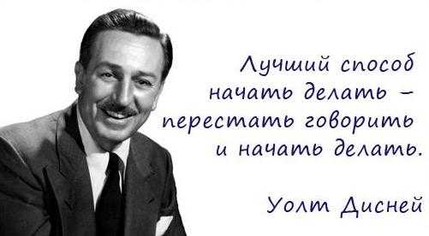
Легендарный старичок. В 62 года потерял свой небольшой бизнес, который построил уже после 40 лет после очень тяжелой жизни, полной безработицы и лишений, невозможности закончить даже обучение в школе. Представьте, каково это в 60 лет снова остаться без денег, и в таком возрасте ходить от ресторана к ресторану и предлагать попробовать и использовать у себя его авторскую приправу к курице. При этом не падать духом после первых нескольких десятков неудач и продолжать, продолжать, и верить в себя и свою идею. От ресторана к ресторану, пока, наконец, какой-то сотый ресторан не соглашался платить ему по 5 центов с одной курицы, как он просил. Невероятное упорство привело его к тому, что уже через десять лет он продал свой бизнес KFC за 2 миллиона $

Уолт Дисней
Уолт Дисней достиг гигантских успехов, сделал кучу всего нового, что было только в его голове, и нигде прежде не существовало в мире.
Ведь он не просто шел к своей цели и преодолевал какие-то страхи, что он занимается не совсем тем, а он многократно ставил абсолютно все на кон. Много раз он был на грани разорения — когда создал первый звуковой и очень дорогой мультфильм «Пароходик Вилли» или когда вкладывал 2 миллиона долларов в первый полнометражный мультфильм «Белоснежка и семь гномов» он практически разорил студию, когда лишался прав на первого мультипликационного героя — кролика Освальда, в которого было вложено столько сил и денег, или когда планировал первый в мире сказочный развлекательный парк. Кстати, первого Микки Мауса в «Параходике Вилли» озвучивал сам Уолт.
При этом ему еще приходилось зарабатывать огромные деньги, чтобы иметь возможность творить и воплощать свои мечты. «Я не создаю фильмы просто, чтобы зарабатывать деньги. Я зарабатываю деньги, чтобы создавать фильмы», — говорил Уолт Дисней.
Жестокие избиения маленького Уолта со стороны отца в детстве скрашивались чтением сказок на ночь мамой. На бумагу и карандаши для любимого рисования не было денег — он рисовал палками на земле или на туалетной бумаге, еще и постоянно получал за это от отца. Один раз он даже убежал из дома в 8 лет, но его нашли и вернули. 6 лет он разносил почту и рекламные буклеты для фирмы отца в любую погоду, а все деньги должен был отдавать отцу. Чтобы иметь свои собственные деньги на любимые хобби, он «просто» стал брать в 2 раза больше работы в тайне от отца.
Из любых неприятностей и сложных ситуаций он находил выход и оборачивал их на свою пользу. Узнав о том, что из-за нечистоплотности деловых партнеров, он не имеет прав на первого персонажа — Освальда, он, разъярившись, выкинул все рисунки с ним и заявил бывшим партнерам, что «там, откуда он пришёл, живёт ещё множество персонажей».
Через какое-то время его охватывает идея создания невероятного сказочного парка развлечений. Эту идею они придумали вместе с дочками. «Мы верили в нашу идею — семейный парк, где родители и дети могут веселиться вместе», — говорил Уолт. А еще он говорил «Диснейленд никогда не будет завершён, он будет продолжать расти столько, насколько хватит воображения в мире».
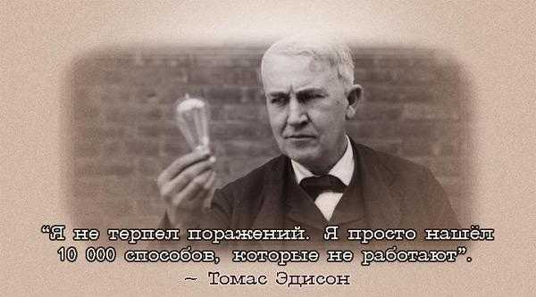
Уолт Дисней стал первым, кто создал первые полнометражные мультипликационные фильмы. Он создал около 700 мультфильмов, 29 раз был награжден премией «Оскар». Человек, у которого в детстве не было ни одной нормальной игрушки, сумел создать огромную сказочную страну. Масштабы реализации того, что было у него в голове, потрясают.

Томас Эдисон и его 2000 лампочек
Пример изобретателя электрической лампочки тоже прекрасно всем известен. Когда на пресс-конференции, посвященной новому изобретению, его спросили: – Скажите, мистер Эдисон, каково это – терпеть неудачу две тысячи раз подряд, пытаясь создать одну лампочку? Он ответил: «Я не терпел поражений. Я просто нашёл 10 000 способов, которые не работают».

Джоан Роулинг
История Джоан Роулинг тоже просто потрясающа. Первую сказку она написала в 5 лет, и одноклассники ее помнят, как девушку, живущую в мире фантазий. Она говорит, что Гермиону она списывала с себя в 11 лет.
Но в какой-то момент ей пришлось проявить недюжинную веру в себя и свои сказки.

Муж выгнал ее с ребенком, которому было несколько месяцев, мама давно умерла, с отцом она не общалась и в такой ситуации, без денег, без работы, без семьи она оказалась совсем одна, разве что только с помощью сестры. На пособие она могла оплачивать только крошечную квартиру и самую дешевую еду. Потом еще муж решил отобрать у нее ребенка, но она, к счастью, выиграла это дело.
Все смеялись над ней и ее «писульками» и советовали найти нормальную работу.
У Джоан была длительная и сильная депрессия, и она себя считала самой большой неудачницей на свете.
«Гарри Поттера» отвергали не так много — 12 раз подряд, но этого хватило бы любому в этой ситуации. Напечатали его чудом — только потому, что маленькая дочка издателя прочитала первую главу и захотела продолжения. Первый тираж составил всего тысячу экземпляров и половину отправили бесплатно по библиотекам. Редактор посоветовала Джоан найти нормальную работу, потому что «детские книги больше не продаются».
«Я все еще была жива, у меня росла дочь, а еще у меня была старая пишущая машинка и большая идея. На этом прочном фундаменте я перестроила свою жизнь».
Но очень быстро даже при таком первом тираже роман признали «лучшей детской книгой года» в Великобритании.
А в 2011 году сумасшедшие тиражи позволили Роулинг стать первым в мире женщиной-автором, заработавшей $1 млрд на своем творчестве.
С выхода первой книги о Гарри Поттере прошло уже почти 20 лет.
Когда-то она еле-еле проживала на £77 в месяц и умудрялась не сдаваться. Сейчас Джоан Роулинг зарабатывает гораздо больше, чем даже £77 в минуту. Серия про Гарри Поттера стала самой продаваемой в истории, уступив лишь Библии. Бренд «Гарри Поттер» оценивается в $15 млрд.
Кроме сказок Джоан пишет и взрослые романы, и даже под мужским псевдонимом она выпускает детективы, на основе которых будет снят сериал на телеканале BBC One. В своей речи перед выпускниками Гарвардского университета в 2008 году Роулинг рассказала о том, что не всегда все получается с первой попытки:
«Самым большим моим страхом в вашем возрасте была не бедность, но потерпеть неудачу.
Не нужно бояться неудач — они неизбежны.
Невозможно жить и не проигрывать, разве что вы живете настолько осторожно, что, по сути, и не живете совсем — в этом случае вы заведомо терпите неудачу».
Вы сможете верить в себя, когда будете честными с собой, когда начнете жить своей жизнью! Удачи вам!

Литература:
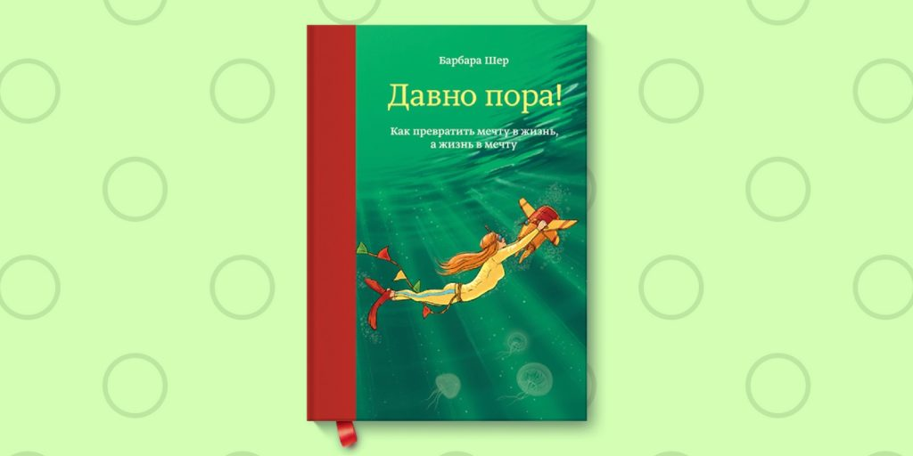
Мы рекомендуем вам ознакомиться с нашим топ-6 книг, которые станут прекрасным ориентиром в изучении самого себя.
- Б. Шер «Давно пора! Как превратить мечту в жизнь, а жизнь в мечту»
В этой книге автор делится собственным опытом, как разобраться со своими жизненными убеждениями, чтобы научиться понимать, что такое счастье, из чего оно состоит, и кто способен принести его жизнь. В книге описаны шаги по созданию собственной индивидуальной программы, которая позволит человеку почувствовать себя счастливым.
- Е. Резанова «Никогда-нибудь. Как выйти из тупика и найти себя»
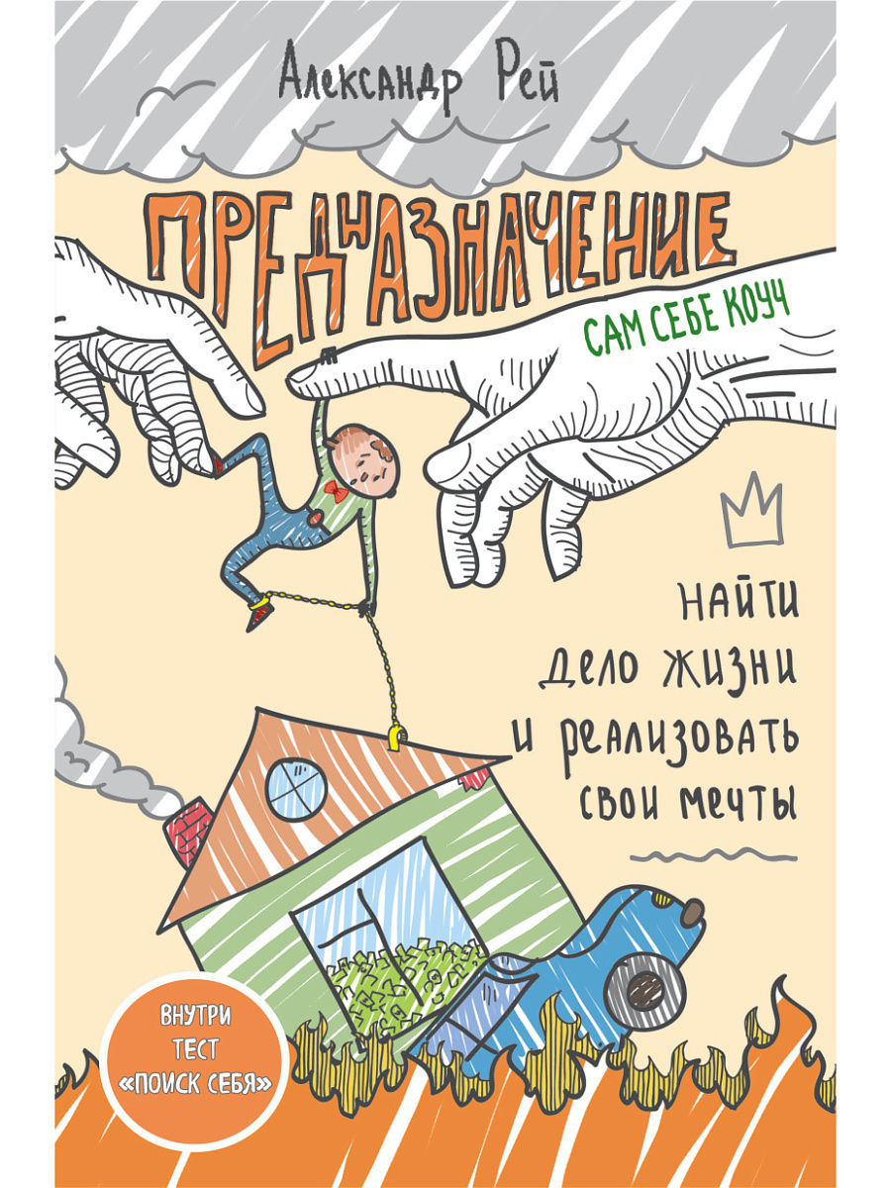
Это книга об убеждениях и стереотипах, про то, как они влияют на жизнь. Автор объясняет, как выходить из самых затруднительных жизненных ситуаций и получить тот самый толчок, который заставит действовать.
- А. Рэй «Предназначение. Найти дело жизни и реализовать свои мечты»
Книга Александра Рэя — настоящее пособие к действию. На повестке дня — как выбирать цели и сверяться с правильностью вашего курса. Методика изложена с большим количеством примеров.
- М. Джей «Важные годы. Почему не стоит откладывать жизнь на потом»
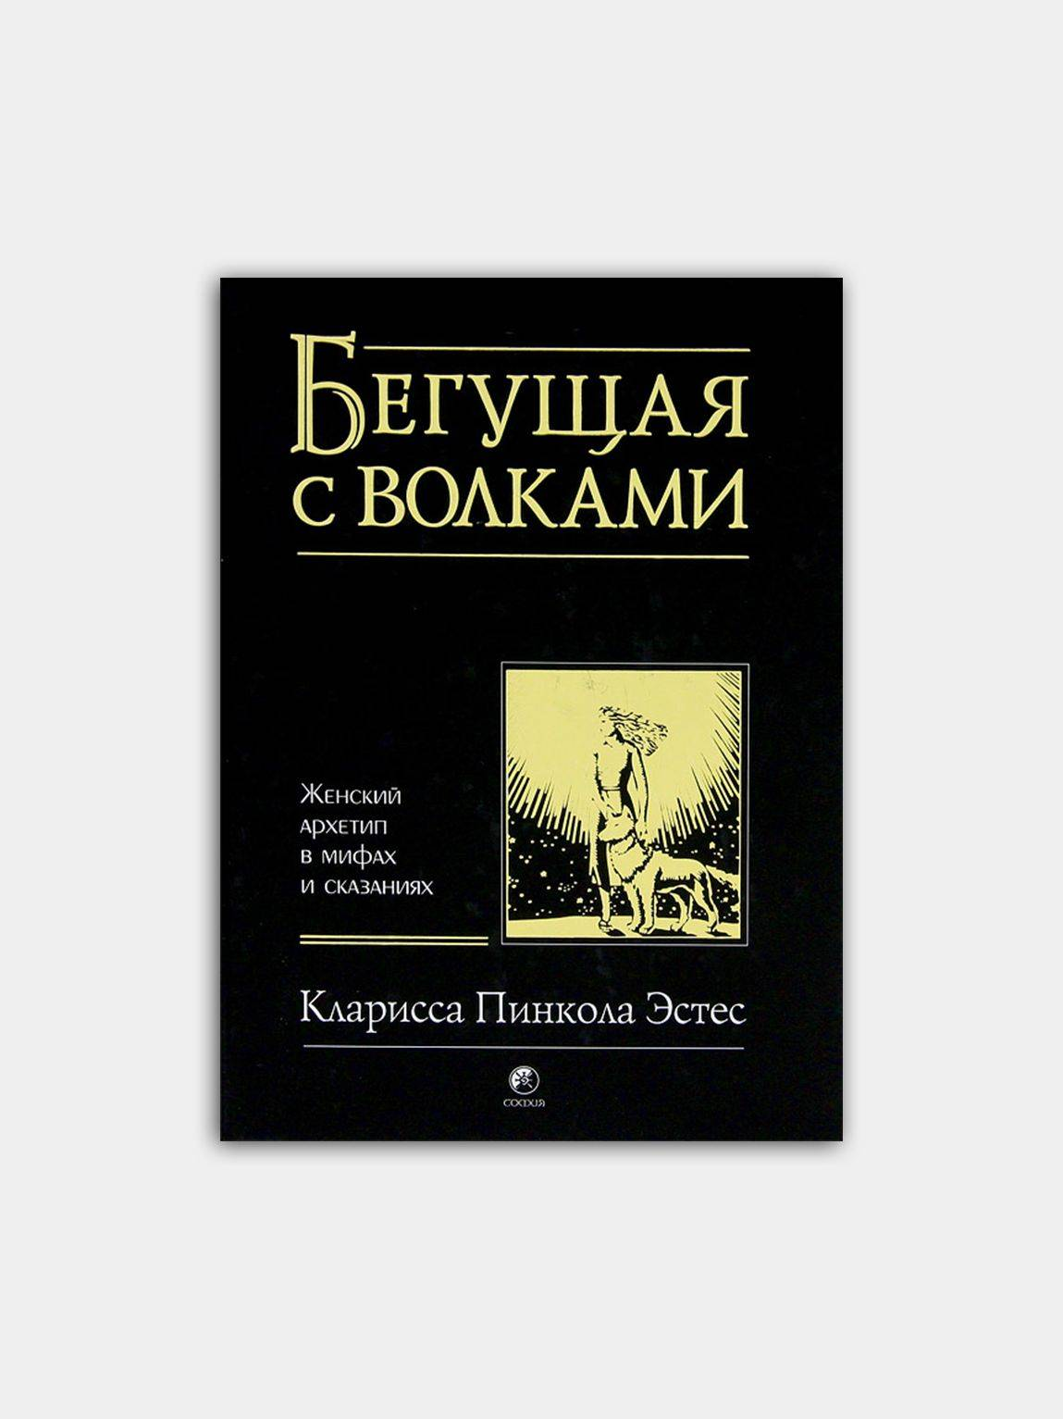
В книге американского психолога рассматривается одно из самых важных десятилетий в жизни каждого человека — период становления во взрослой жизни. Автор освещает наиболее острые вопросы и проблемы, возникающие у молодых людей, поднимает проблему ответственности с точки зрения молодежи. Книга будет полезна родителям подростков.
- К. П. Эстес «Бегущая с волками»
В этой книге раскрывается тема женской самодостаточности. «Кто я? Для чего живу?» — главные вопросы книги. Проблемы рассматриваются через призму мирового фольклора и сказок.
- Р. Каплан «Ваше предназначение. Практическое руководство для тех, кто хочет реализовать свой потенциал»
В своей книге автор помогает найти способы, как развить свой потенциал, как правильно распорядиться ресурсами и прийти к понимаю своего призвания.

Видео:
- «Выше голову!» Забавный мультфильм о том, как папа и сын учат друг друга
https://emosurf.com/post/7365
- Мотивационное видео. «Посмотри это видео, если потерял веру в себя»
https://vnclip.net/video/iVDmCvG5kg8/посмотри-это-если-потерял-веру-в-себя.html
https://vnclip.net/video/oowL4QzT7Gk/посмотри-это-видео-когда-потеряешь-веру-в-себя.html
https://vnclip.net/video/mqKrXZPwKsE/верь-в-себя-мотивация-2019.html
- Мультфильм «Кунг фу Панда!»
https://vnclip.net/video/9z-gLUnOe0I/кунг-фу-панда-мотивация-вера-в-себя.html

